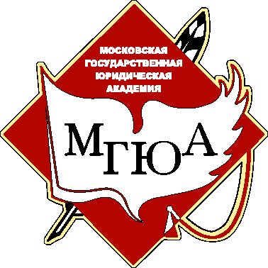

МИНОБРНАУКИ РОССИИ  федеральное государственное бюджетное образовательное учреждение высшего образования  «Московский государственный  юридический университет  имени О.Е. Кутафина (МГЮА)»  Университет имени О.Е. Кутафина  (МГЮА) | кому
Садовая-Кудринская ул., д. 9, Москва, 125993
Тел.: (499) 244-86-08 Факс:(499) 254-98-69
http://www.msal.ru e-mail: msal@msal.ru
« ____ » _____________ 20___ г. № __________

Уведомление об изменении наименования

Федеральное государственное бюджетное образовательное учреждение высшего образования «Московский государственный юридический университет имени О.Е. Кутафина (МГЮА)» (далее - Университет) уведомляет о том, что приказом Минобрнауки Российской Федерации от 13.10.2015 № 1138 «О федеральном государственном бюджетном образовательном учреждении высшего профессионального образования «Московский государственный юридический университет имени О.Е. Кутафина (МГЮА)» наименование Университета было изменено.
Новое полное наименование Университета - федеральное государственное бюджетное образовательное учреждение высшего образования «Московский государственный юридический университет имени О.Е. Кутафина (МГЮА)»;
новое сокращенное наименование - Университет имени О.Е. Кутафина (МГЮА).
Адрес и банковские реквизиты Университета не изменились.
Просим считать настоящее уведомление неотъемлемой частью договора, заключенного между Вашей организацией и Университетом.

Первый проректор Е.Ю. Грачева

Начальник УБУ и ФК,
главный бухгалтер Н.А. Кирсанова

